**《编译技术实验》期末考试方案**

《编译技术实验》期末考试为线上开卷考试。以往适用于北航本科课程期末考试的各类纪律和规则等，均适用于本次考试。由本考试方案给出的考试相关要求，与以往各类考试纪律和规则等具有同等约束效力，请同学和老师们遵照执行。

# 一 考试安排

**1. 考试时间**

正式考试时间：2022 年 12 月 28日 19:00-21:00。请在18:40前进入腾讯会议。

**2. 考试方式**

本门课程考试方式为线上开卷考试。

**3. 平台选用**

* 监考平台：腾讯会议
* 试卷发放、回收平台：<https://judge.buaa.edu.cn/>

4. 演练时间：2022年12月27日19:00-20:10，各考场会议号与正式考试相同。

# 二 考试准备和环境要求

1. 考试机：考试用，确保工作正常，并接外接电源。
2. 单机位监考设备：手机或平板电脑+支架（或替代物）。需要运行腾讯会议；确保工作正常，并接外接电源。

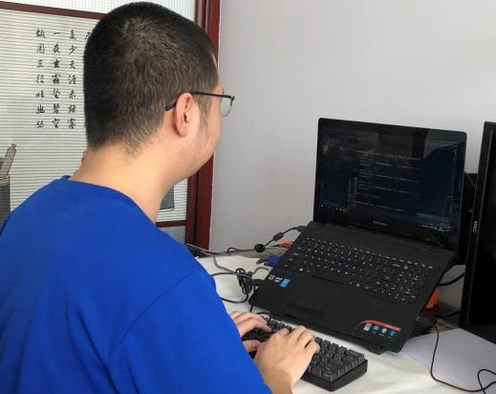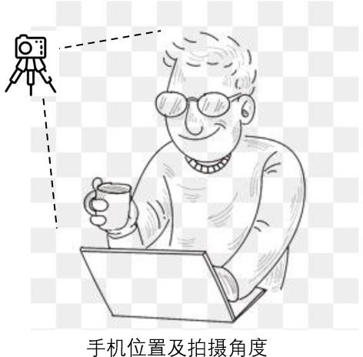 考试时，手机或平板电脑摄像头从后侧位拍摄考生（**请提前准备好手机支架或其它替代物**），摄像范围包括考生的侧脸和电脑屏幕、键盘。考试过程中，不得有意或无意遮挡摄像头。手机或平板电脑摄像头摆放位置如下图示意。

要求 1、桌子表面干净整洁，可以看到整个桌面全貌。

要求 2、可以看到整个电脑主桌面。

要求 3、可以看到考生头部及双手。

1. 通讯设备：手机（若没有单独设备，可与上面 2 共用）。请勿设置手机静音，便于监考人员电话联系。
2. 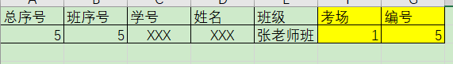考试信息： 请考生提前查看考试信息，知晓考场编号、考场的腾讯会议号、自己的考场考号。考场考号是4位数字，由考场号+编号组成。如下图所示，该学生的考场是1，编号是5，那么考场考号是0105。

# 三 考试流程

1. 18:40 前，考生进入腾讯会议的等候室等待。
2. 18:40 - 18:45，考生正式进入考场。

准备考试环境。通过手机或平板电脑登录指定考场（腾讯会议），用户名应为“考场考号+学号+姓名”，打开摄像头，并静音，并按要求架放至指定位置，相关手机或平板电脑应事先接好外接电源。

监考人员查看学生的摄像头，提醒不符合要求的同学。**考生调整好摄像角度后，不得再次变换摄像头位置。**

1. 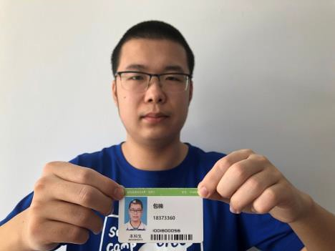18:45 - 18:50，按照监考人员指示对准摄像头按如图方式出示学生卡（或其他有效证件）完成学生身份验证。
2. 18:50 在考试平台阅读“线上考试诚信承诺书”，阅读完毕后，选择“A.本人已知悉并将遵守《北京航空航天大学线上考试诚信承诺书》相关内容。”选项进行确认。该承诺书是以单独一次考试的形式出现，在19:00之前会关闭，请抓紧时间确认。
3. 19:00 - 21:00考试。在整个考试过程中，不要关闭腾讯会议视频。所有答案直接在教学平台输入，无需拍照。为防止因意外情况发生答案丢失，请注意保存和提交，多次提交的答案以最后一次为准。
4. 21:00 考试答题时间结束。监考老师下发停止答卷指令，此时全体考生应立即停止操作电脑。未按要求停止操作电脑的考生，按违规违纪处理。
5. 21:00 - 21:10 考生原位等待，不允许操作电脑，等待监考老师清点答卷。在此过程中，考生应始终保持在镜头中出现，不得退出考场。

待监考老师发布考试结束指令后方可退出腾讯会议。未经确认擅自退场的，考试成绩无效。

# 四 考试注意事项

1. 学生应遵守北京航空航天大学相关考试要求。
2. 考试正式开始至考试结束期间，原则上不允许上厕所。
3. 开卷考试，考生只能查阅课程相关资料（纸质或电子），包括 PPT、教材、教学平台上提交的本人的作业、课件下载里的资料。考试期间不能上网查资料（包括邮箱、即时通讯软件等），不允许使用考试机以外的其他设备查阅资料，不允许打开和使用微信 、QQ 等交流类软件。若发现将按考试作弊处理。
4. 在家考试的考生，考试期间单独在一个房间，考试过程中不能有其他人进入，不能出现其他人员、非考试相关的声音。在校宿舍考的考生，若同宿舍还有其他考生，应提前报备。
5. 考前学生应确保考试环境正常（计算机、网络、手机，提前为手机和计算机充满电）。如有问题，应及时报告。
6. 个人独立答题，不能通过网络或其他方式与他人进行任何形式的交流，包括但不限于打开电脑远程访问、通讯工具在线联络、邮箱收发、截屏拍照、语音传递等等。一经被在线摄像头画面以及其他方式证实，监考老师有权立即停止相关同学考试，按考试作弊处理。
7. 开考15 分钟后，考场会议室关闭，考生不得进入考场，按缺考处理。
8. 考试过程中遇到问题，请举手示意。监考人员通过麦克风或者打电话询问情况。
9. 考试过程中，若出现重大情况（断网、机器坏了、断电、无法提交等），立即通过电话联系监考人员处理。
10. 由于线上考试特殊性，本次考试不允许提前交卷。
11. 一旦宣布考试结束，所有考生请立即停止操作电脑，违规者因不听劝阻将按作弊处理。
12. 考试关闭后，在接到监考老师**“**考试结束，没有问题的学生可以离开考场， 退出腾讯会议。”指令后，没有问题的同学可以离开考场，退出腾讯会议。提交有问题的学生请坐在原地不动，举手示意，不要退出腾讯会议，直到问题解决。
13. 考生作弊行为，按校纪校规执行。

# 五 考试预案

1. 考试预案备用学生获取和提交试卷或试题方式为spoc.buaa.edu.cn。
2. 考前若学生考试环境出现故障，及时举手示意，监考人员打电话了解情况。若考试开始时仍无法解决，则从备用方式获取相关试题或试卷。
3. 若学生由于某种原因不能提交试卷，监考人员打电话了解情况，告知备用方式提交试卷。